Проект местных инициатив
«Благоустройство пляжа в станице Павловской
Павловского сельского поселения» (2-й этап)

1. Руководитель инициативной группы проекта: Пономаренко Людмила Александровна, квартальная ТОС № 18-а станицы Павловской.

2. Адрес реализации проекта: Павловский район, станица Павловская, ул. Халтурина, пляж на правом берегу реки Сосыки.

3. Сумма: 4 557 383,18 руб., в том числе:
средства бюджета Краснодарского края 3 518 701,2 руб.;
средства бюджета Павловского сельского поселения 988 681,98 руб.;
внебюджетные средства 50 000,0 руб.

4. Описание проекта: основная проблема, на решение которой направлен данный проект: Благоустройство пляжной территории (1-й этап) было проведено в 2024 году. В результате реализации проекта благоустройства создана комфортная территория для отдыха местных жителей и гостей станицы. На территории установлены теневые навесы в зоне тихого отдыха, игровое оборудование на детской площадке для детей разных возрастных групп, спортивная площадка для пляжного волейбола, урны, скамейки, уложена тротуарная плитка, обустроена стоянка для автомобильного транспорта, проведены работы по подсыпке песка, озеленению и освещению территории.
В целях создания более комфортных условий для отдыха детей и взрослых планируется провести работы по дальнейшему благоустройству пляжной территории (2-й этап): установить дополнительные теневые навесы с качелями и произвести замощение тротуарной плиткой территории вокруг них, установить дополнительные скамейки, отремонтировать мостики, установить дополнительное освещение, произвести отсыпку песком территории благоустройства.
Главной целью проекта является получение положительного социального эффекта и поддержка инициатив граждан, проживающих на территории ТОС № 18 станицы Павловской, создание более качественных условий для организации досуга жителей и гостей станицы у водного объекта, а также приобщение детей и взрослых к здоровому образу жизни.

5. Количество благополучателей: 2090 человек.

6. Визуализация проекта

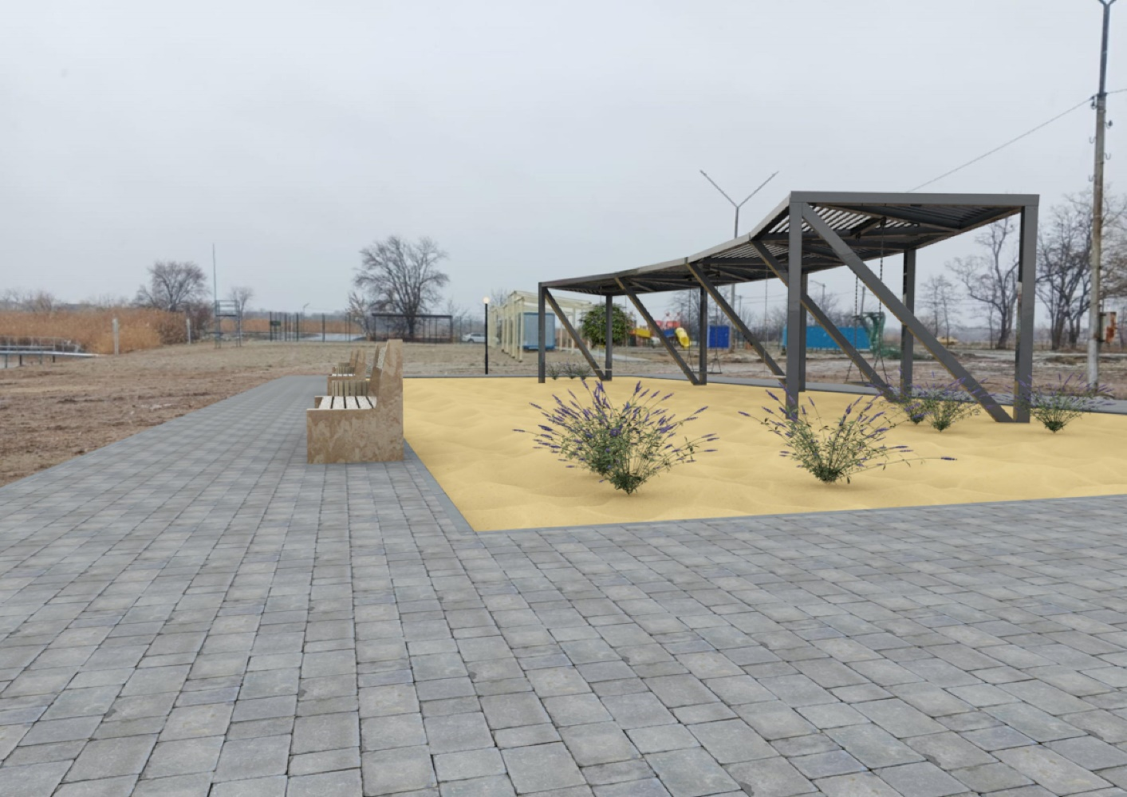
7. Фото объекта до реализации проекта:

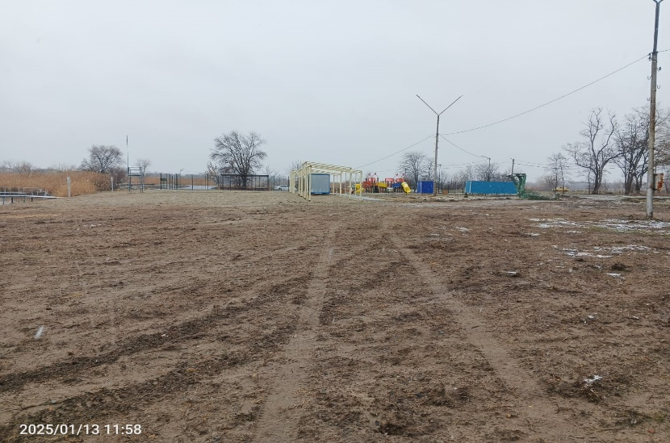

Глава Павловского сельского поселения
Павловского района А.В.Браславец

